**Филиал № 1 «Метелица» Муниципального бюджетного дошкольного образовательного учреждения детского сада № 71 г. Пензы «Северное сияние»**

***КОНСУЛЬТАЦИЯ ДЛЯ РОДИТЕЛЕЙ***

**Поделки с детьми: самолёт из пластилина**

Подготовила:

воспитатель

первой квалификационной категории

Кирина Анна Николаевна

ПЕНЗА, 2018

Не секрет, что каждый ребенок любит заниматься ручным творчеством: рисовать, конструировать, лепить. Именно такие занятия позволяют малышу самовыразиться, проявить фантазию. Особый восторг у деток вызывают самолеты и прочий транспорт, вылепленный из пластилина. Лепить такие поделки – одно удовольствие! К тому же, впоследствии их можно использовать в игре.

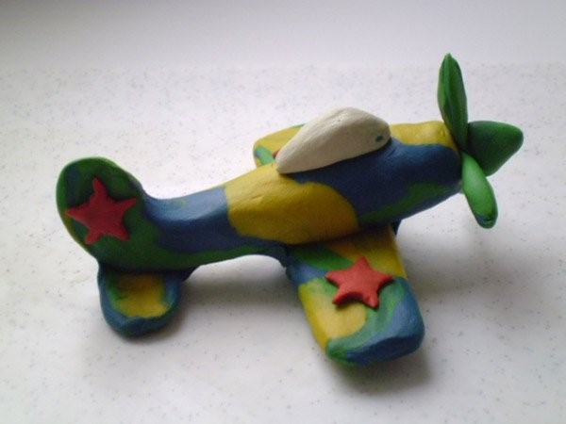

**Разнообразие материалов для лепки**

1. Обыкновенный пластилин отечественного производства.Этот пластилин отлично подойдет для изготовления поделок ребятами уже школьного возраста, а вот для совсем маленьких творцов подготовка к работе будет затруднительной. Этот пластилин твердый, и подготовить (размять и разогреть) его к работе малышу самостоятельно будет трудновато. И хоть поделки из него и получаются прочными, но тусклый цвет, который характерен для этого вида пластилина, делает работу непримечательной.
2. Импортный пластилин отличается мягкостью и насыщенностью цветов. Он не пачкает во время работы рук, легко очищается с одежды. Недостатком является лишь то, что поделки из него не слишком прочные, быстро теряют форму, детали плохо соединяются между собой.
3. Восковой пластилин хорошо склеивается, мягкий в работе. Цвета яркие, не оставляют загрязнений. Кусочки пластилина хранить лучше всего в индивидуальной упаковке, так как они легко слипаются между собой.

**Как создать шедевр своими руками?**

Инструкция по изготовлению самолетов из пластилина

Предлагаем вашему вниманию несколько вариантов пошаговых мастер-классов лепки самолетов с детьми. Предложенные варианты смогут заинтересовать не только маленьких любителей творчества, но будут интересны даже подросткам.

***САМОЛЕТИК ДЛЯ САМЫХ МАЛЕНЬКИХ***

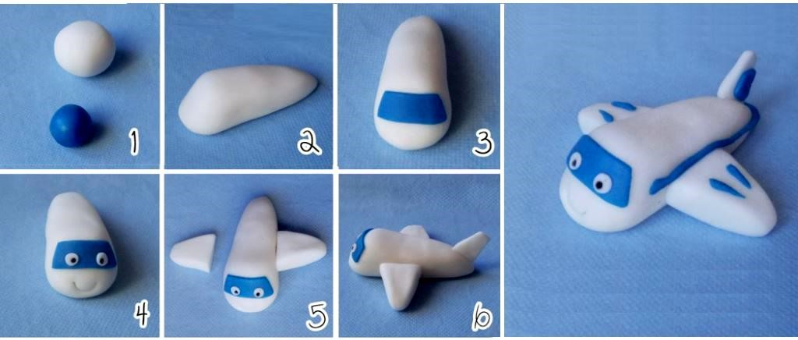

С детьми младшего возраста лучше всего лепить поделки из воскового мягкого пластилина. Малышу надо показывать, как делать каждую деталь самолета. При этом выполнение деталей не должно вызывать у ребенка особых трудностей, так как моторика у деток еще не слишком развита, и лепка мелких деталей может вызвать определенные трудности. Поэтому предлагаем воспользоваться пошаговой инструкцией с фото.

***ВОЕННЫЙ САМОЛЕТ***

Принцип лепки военного самолета аналогичен вышеописанному. Но есть некоторые тонкости именно в подготовке пластилина «военной» гаммы:

* Чтобы добиться нужной расцветки, требуется скатать цилиндрики сине-зеленого и жгуты желтого цветов.
* Далее жгутом обвиваем цилиндрик и разминаем заготовки для того, чтобы получить имитацию военной раскраски.
* Маленькие красные шарики расплющиваем и с помощью канцелярского ножа вырезаем звездочки.
* Вылепливаем из пластилина зеленого цвета винт, из белого – кабину.

Впоследствии вам останется лишь соединить готовые детали и наслаждаться полученной игрушкой!

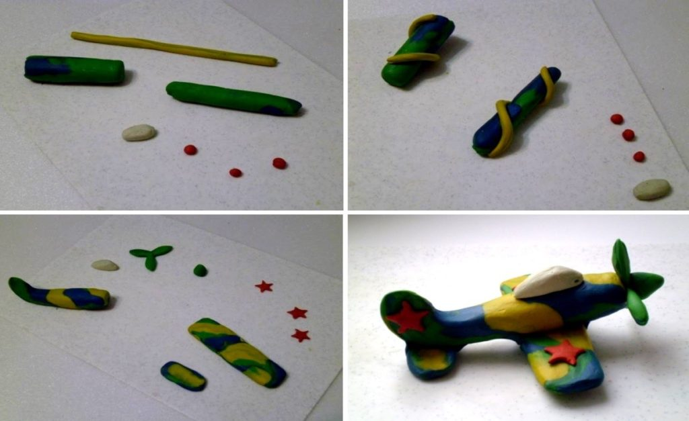

***ПАССАЖИРСКИЙ САМОЛЕТ***

Дошкольникам старшего возраста уже вполне под силу вылепить модельки самолета посложнее. Им можно предложить слепить пассажирский самолет.

Необходимо приготовить:

* пластилин белого и голубого цветов;
* набор стеков;
* трубочка для сока;
* клеенка на стол.

Ход работы:

Брусок белого пластилина размять в руках. Сформировать из него продолговатую колбаску – это корпус поделки. Спереди сверху следует чуть придавить около края. Из голубого пластилина скатать 12 маленьких шариков (иллюминаторы), средний шарик для носовой части и плоский полукруг (имитация стекла в кабине).

Склеиваем все заготовки. Полукруг приклеиваем на выемку корпуса и аккуратно придавливаем и разглаживаем. По 6 штук маленьких шариков-иллюминаторов располагаем с каждой стороны и немного придавливаем (расплющиваем до толстой лепешки). Средний шар крепим к носовой части корпуса и также немного разглаживаем.

Заготавливаем детали для крыльев и хвоста модельки. Для этого с помощью стека вырезаем из пластилиновых лепешек толщиной 0,5 см прямоугольники со скошенной стороной. На крылья добавляем тонкие голубые полоски:

Плотно прижимаем к основанию снизу и к хвосту 3 крыла.

Снизу на крыльях и сверху на хвосте располагаем сделанные с помощью трубочки небольшие цилиндры – турбины.

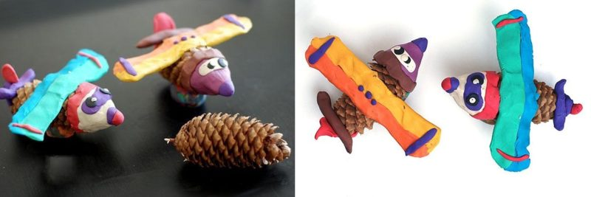

Последний этап в работе позволит добиться максимальной прочности изделия. Готовую поделку необходимо завернуть в полиэтиленовый пакет или пищевую пленку и на несколько часов поместить в морозильную камеру. Фигурка станет твердой и не сломается.

Теперь с ней можно играть или дарить в качестве сувенира.

***ВЕРТОЛЕТ***

Принцип изготовления вертолета аналогичный. Вначале заготавливаем отдельные детали, потом соединяем в нужной последовательности. Отличительным является лишь то, что корпус вертолета округлой формы и имеется 2 пропеллера. Соединив заготовки, получаем еще один вид воздушного транспорта.

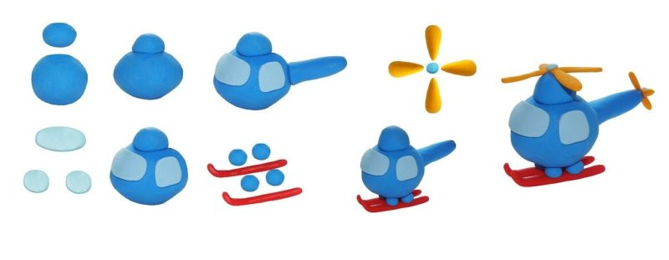

**ЖЕЛАЕМ ВАМ И ВАШИМ ЮНЫМ КОНСТРУКТОРАМ ТВОРЧЕСКИХ УСПЕХОВ!!!**